九十九學年度第二學期
大學入學指考分科複習考第一次聯合模擬考試
物 理 科 試題詳解
一、單選題：
1.中子星是由密度極大的中子組成的密集星體。若某密度均勻的中子星，球體半徑為$R$，體積
$V=\frac{4}{3}{πR}^{3}$，萬有引力常數$G=6\text{.}\text{67}×{\text{10}}^{−\text{11}}{N⋅m^{2}}/{{\text{kg}}^{2}}$，其自轉角速度$ω=\text{40}π$弧度/秒，為使該中子星
不因自轉而瓦解，則其密度至少為若干？
（A）$4\text{.}\text{25}×{\text{10}}^{\text{13}}$ （B）$5\text{.}\text{65}×{\text{10}}^{\text{13}}$ （C）$7\text{.}\text{32}×{\text{10}}^{\text{13}}$ （D）$8\text{.}\text{34}×{\text{10}}^{\text{13}}$ （E）$9\text{.}\text{56}×{\text{10}}^{\text{13}}$。
【參考答案】：（B）
【考題難度】：★★
【命題出處】：高級中學物質科學（物理篇）課程標準－第七章 萬有引力定律
【解題策略】：星體自轉原理： $F_{n}={\text{ma}}_{n}=m⋅\frac{V^{2}}{r}=\text{mr}ω^{2}=4π^{2}{\text{mrf}}^{2}=\frac{4π^{2}\text{mr}}{T^{2}}$ $F_{g}=F_{n}$
【試題解析】：取表面其中一中子繞該中子星運轉：如右圖
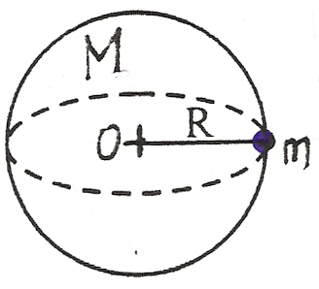
依 $F_{n}=\text{mr}ω^{2}$ $F_{g}=F_{n}$ $\frac{\text{GMm}}{R^{2}}=\text{mR}ω^{2}$，$M=\frac{R^{3}ω^{2}}{G}$……$\left(1\right)$
又 $M=ρ⋅V=$$\frac{4}{3}{πR}^{3}ρ$$\vec{\text{代入}\left(1\right)式}$$\frac{R^{3}ω^{2}}{G}$$=\frac{4}{3}{πR}^{3}ρ$，$ρ=\frac{3ω^{2}}{4πG}$
∴ $ρ=\frac{3⋅{\left(\text{40}π\right)}^{2}}{4π⋅\left(6\text{.}\text{67}×{\text{10}}^{−\text{11}}\right)}=$$5\text{.}\text{65}×{\text{10}}^{\text{13}}$$\frac{\text{kg}}{m^{3}}$

2.有一磨刀匠利用砂輪機的砂輪將一把鐵刀磨利，已知砂輪的半徑為$0\text{.}4m$，砂輪轉動的角速度為每秒
5轉，磨刀匠對鐵刀施力$\text{80}N$使鐵刀的刀刃面貼緊砂輪機輪緣，鐵刀與砂輪接觸面動摩擦係數為0.4，則砂輪所作功率約為若干$W$？
（A）402 （B）201 （C）102 （D）80 （E）46。
【參考答案】：（A）
【考題難度】：★★
【命題出處】：高級中學物質科學（物理篇）課程標準－第八章 功與動能
【解題策略】：功率：一定時間內對系統所作功的多寡，稱為功率。
$P\left(t\right)=\frac{\text{dW}}{\text{dt}}=\underset{Δt→0}{\text{lim}}\frac{ΔW}{Δt}=\underset{Δt→0}{\text{lim}}$$\frac{\vec{F}⋅Δ\vec{x}}{Δt}=$$\vec{F}⋅\vec{V}\left(t\right)$$=$$\text{FV}\left(t\right)\text{cos}θ$（$P\left(t\right)$：瞬時功率）
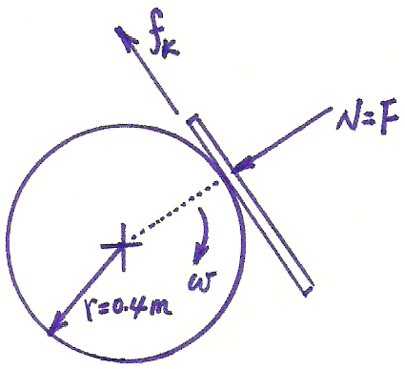
【試題解析】：（1）依 $f_{K}=μ_{K}⋅N$$\vec{N=F}$$f_{K}=0\text{.}4⋅\text{80}=\text{32}N$
（2）依 $P\left(t\right)=$$\text{FV}\left(t\right)\text{cos}θ$（$V=rω$）
$P=(−\text{32})×\left(0\text{.}4⋅5⋅2π\right)×\text{cos}{\text{180}}^{0}≈$402$W$

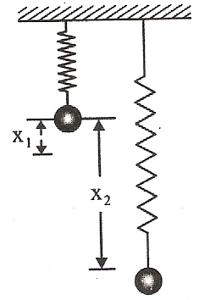
3.有一質量可忽略的輕彈簧懸掛在天花板上，在彈簧下端懸掛體積不計、質量為$m$的
小球，作上下簡諧運動，如右圖所示。若此小球離地的最高點與最低點分別是在彈
簧原長之下方$x_{1}$、$x_{2}$處，則此小球在平衡點時，彈簧的彈性位能為下列何者？
（A）0 （B）$\frac{1}{2}k{\left(x_{2}−x_{1}\right)}^{2}$ （C）$\frac{1}{2}k{\left(x_{2}+x_{1}\right)}^{2}$ （D）$\frac{1}{8}k{\left(x_{2}−x_{1}\right)}^{2}$
（E）$\frac{1}{8}k{\left(x_{2}+x_{1}\right)}^{2}$。
【參考答案】：（E）
【考題難度】：★★
【命題出處】：高級中學物質科學（物理篇）課程標準－第九章 位能與能量守恆定律
【解題策略】：彈性位能：$U_{S}=\frac{1}{2}{kΔx}^{2}$
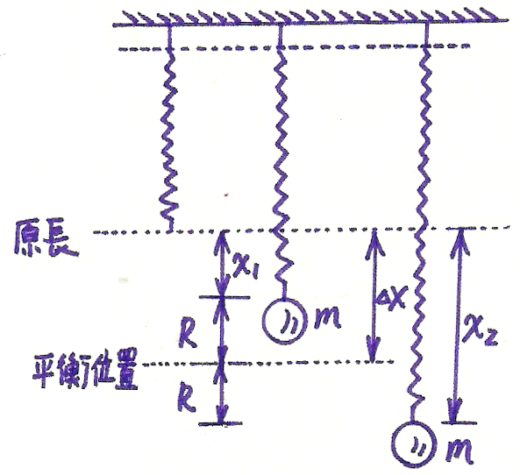
【試題解析】：（1）平衡點處：$Δx=x_{1}+\frac{x_{2}−x_{1}}{2}=\frac{x_{1}+x_{2}}{2}$（如右圖）
（2）依 $U_{S}=\frac{1}{2}{kΔx}^{2}$ $U_{S}=\frac{1}{2}k⋅$$(\frac{x_{1}+x_{2}}{2})^{2}=$$\frac{1}{8}k{\left(x_{2}+x_{1}\right)}^{2}$

4.質量$1\text{kg}$的$A$球和質量$3\text{kg}$的靜止$B$球，在光滑平面上作斜向彈性碰撞，若$A$球於碰撞後的方向與原
入射方向垂直，則碰撞後$A$、$B$兩球動量量值比值為何？
（A）$\frac{1}{2}$ （B）$\frac{1}{3}$ （C）$\frac{1}{\sqrt{2}}$ （D）$\frac{1}{\sqrt{3}}$ （E）$\sqrt{3}$。
【參考答案】：（D）
【考題難度】：★★
【命題出處】：高級中學物質科學（物理篇）課程標準－第十章 碰 撞
【解題策略】：動量守恆定律：
系統所受合外力為零時，系統的總動量將保持不變，此稱為動量守恆定律。
$\vec{F}=\underset{Δt→0}{\text{lim}}\frac{Δ\vec{P}}{Δt}=\frac{d\vec{P}}{\text{dt}}=\vec{P^{'}}\left(t\right)\vec{當Σ\vec{F}=0}\vec{P}\left(t\right)=\text{const}\text{.}$
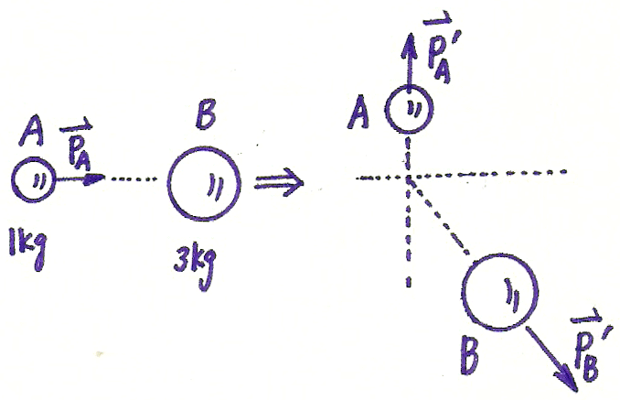
【試題解析】：依 $Σ\vec{P}=\text{const}\text{.}$$\vec{\text{右圖}}$$P_{A}\vec{i}=P_{A}^{'}\vec{j}+\vec{P_{B}^{'}}$
∴$\vec{P_{B}^{'}}=P_{A}\vec{i}−P_{A}^{'}\vec{j}$，$P_{B^{2}}^{'}=P_{A^{2}}+P_{A^{2}}^{'}$……$\left(1\right)$
又 ${ΣE}_{K}=\text{const}\text{.}$ $E_{K}=\frac{P^{2}}{2m}$ $\frac{P_{A^{2}}}{2⋅1}=\frac{P_{A^{2}}^{'}}{2⋅1}+\frac{P_{B^{2}}^{'}}{2⋅3}$……$\left(2\right)$
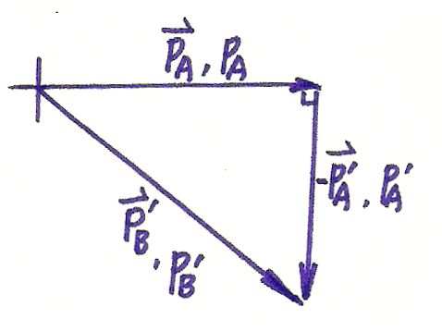
聯立$\left(1\right)$、$\left(2\right)$，得 $\frac{P_{A}^{'}}{P_{B}^{'}}=\frac{1}{\sqrt{3}}$

5.有一絕熱密閉的剛性容器，內封存有$n$莫耳的單原子理想氣體，氣體絕對溫度為$T_{0}$，若溫度升高為
$2T_{0}$，則下列敘述何者正確？
（A）氣體的總能量加倍 （B）氣體的密度加倍
（C）氣體分子間的總位能加倍 （D）氣體分子的方均根速率加倍
（E）氣體分子的全體總動量加倍。
【參考答案】：（A）
【考題難度】：★★
【命題出處】：高級中學物質科學（物理篇）課程標準－第十三章 氣體動力論
【解題策略】：氣體動力論：
（1）分子的方均根速率（$V_{r\text{.}m\text{.}s}$）－$V_{r\text{.}m\text{.}s\text{.}}=\sqrt{\overline{v_{i^{2}}}}=\sqrt{\frac{3P}{ρ}}=\sqrt{\frac{3\text{kT}}{m}}$
（2）分子的平均動能（$\overline{E_{K}}$）－$\overline{E_{K}}=\frac{3}{2}\text{kT}$
（3）定量氣體（$N$或$n$一定），這些氣體分子總能量－
$E_{T}={\left(E_{K}\right)}_{T}+U_{T}≈{\left(E_{K}\right)}_{T}$ $(E_{K})=N\overline{E_{K}}=\frac{3}{2}\text{NkT}=\frac{3}{2}\text{PV}=\frac{3}{2}\text{nRT}$
（4）容器靜止，則系統總動量守恆，且$Σ\vec{P_{i}}=\vec{P_{C}}=0$。
【試題解析】：$\left(A\right)O$ （1）依 $E_{T}=(E_{K})=\frac{3}{2}\text{nRT}$$\vec{n=\text{const}\text{.}}E_{T}∝T$，$\frac{{\left(E_{K}\right)}_{T,f}}{{\left(E_{K}\right)}_{T,i}}=\frac{2T_{0}}{T_{0}}=2$
$\left(B\right)×$ （2）依 $D=\frac{M}{V}$ $\vec{\begin{matrix}\text{密閉系統}:M=\text{const}\text{.} \\ \text{剛性容器}:V=\text{const}\text{.}\end{matrix}}D=\text{const}\text{.}$（不變）
$\left(C\right)×$ （3）氣體分子質量甚小，總位能視為零，故 ${ΣU}_{i}=0=\text{const}\text{.}$（不變）
$\left(D\right)×$ （4）依 $V_{r\text{.}m\text{.}s\text{.}}=\sqrt{\frac{3\text{kT}}{m}}$$\vec{m=\text{const}\text{.}}v_{r\text{.}m\text{.}s\text{.}}∝\sqrt{T}$，$\frac{{\left(v_{r\text{.}m\text{.}s\text{.}}\right)}_{f}}{{\left(v_{r\text{.}m\text{.}s\text{.}}\right)}_{i}}=\sqrt{2}$
$\left(E\right)×$ （5）容器靜止，則 $Σ\vec{P_{i}}=\vec{P_{C}}=\text{const}\text{.}=0$。

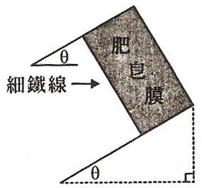
6.如右圖所示，有一質量為0.5公克、長4公分的均勻細鐵線，均勻細鐵線與框
架接觸摩擦力不計，若肥皂液之表面張力為$0\text{.}\text{05}N/m$，則框架的傾斜角$θ$為幾
度時，此細鐵線恰可保持平衡？
（A）30 （B）37 （C）45 （D）53 （E）60。
【參考答案】：（D）
【考題難度】：★★
【命題出處】：高級中學物質科學（物理篇）課程標準－第十一章 流體的性質
【解題策略】：表面張力：液體表面上對每單位長度所呈現的張力，以$T$表之。
$T=\frac{F}{L}\left(\text{單位為}N/m\right)$
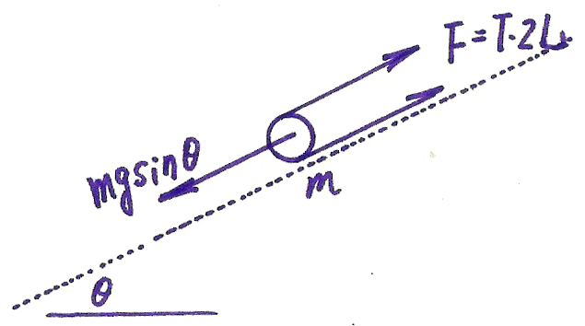
【試題解析】：依 $T=\frac{F}{L}$ $F=T⋅2L=0\text{.}\text{05}⋅\left(2×0\text{.}\text{04}\right)=4×{\text{10}}^{−3}N$
由 $ΣF=0$$\vec{\text{右圖}}$$F=\text{mg}\text{sin}θ$，$4×{\text{10}}^{−3}=\frac{0\text{.}5}{{\text{10}}^{3}}×\text{10}×\text{sin}θ$
∴$\text{sin}θ=0\text{.}8$，$θ={\text{53}}^{0}$

7.一火箭為兩節式，火箭的頭部質量為$m$，尾部質量為$4m$，在太空中以$V$之速度前進時，因爆炸而
分離，其中尾部以$\frac{V}{2}$之速度反向運動，求此火箭爆炸後與爆炸前總動能的變化量為何？
（A）$\frac{\text{25}}{2}{\text{mV}}^{2}$ （B）$\frac{\text{35}}{2}{\text{mV}}^{2}$ （C）$\frac{\text{45}}{4}{\text{mV}}^{2}$ （D）$\frac{\text{45}}{3}{\text{mV}}^{2}$ （E）$\frac{\text{45}}{2}{\text{mV}}^{2}$。
【參考答案】：（E）
【考題難度】：★★
【命題出處】：高級中學物質科學（物理篇）課程標準－第五章 牛頓運動定律的應用
【解題策略】：動量守恆定律：
（1）系統所受合外力為零時，系統的總動量將保持不變，此稱為動量守恆定律。
（2）物塊瞬間爆炸、瞬間結合，作用前後動量守恆。
【試題解析】：（1）火箭瞬間爆炸：
依 $Σ\vec{P}=\text{const}\text{.}$ $\left(m+4m\right)⋅V=m⋅u+4m⋅\left(−\frac{V}{2}\right)$，$u=7V$
（2）依 $E_{K}=\frac{1}{2}{\text{mV}}^{2}$$\left\{\begin{matrix}{\left(E_{K}\right)}_{i}=\frac{1}{2}\left(m+4m\right)⋅V^{2}=\frac{5}{2}{\text{mV}}^{2}\begin{matrix} & & & \end{matrix} \\ {\left(E_{K}\right)}_{f}=\frac{1}{2}m⋅{\left(7V\right)}^{2}+\frac{1}{2}⋅4m⋅{\left(\frac{V}{2}\right)}^{2}=\text{25}{\text{mV}}^{2}\end{matrix}\right.$
∴ ${ΔE}_{K}=\text{25}{\text{mV}}^{2}−\frac{5}{2}{\text{mV}}^{2}=$$\frac{\text{45}}{2}{\text{mV}}^{2}$

8.在重力加速度$g$為$\text{10}m{\text{/sec}}^{2}$之地方，質量為$0\text{.}5\text{kg}$的棒球被以$\text{60}m\text{/sec}$的初速度、${\text{30}}^{0}$的仰角斜拋出
去，當球落回同高度時，被一球棒擊中，即鉛直向上飛去，其最大高度為$\text{180}m$，若不計空氣阻力，
則球所受木棒的衝量大小為何？
（A）$\text{10}\sqrt{2}N⋅\text{sec}$ （B）$\text{30}N⋅\text{sec}$ （C）$\text{30}\sqrt{3}N⋅\text{sec}$ （D）$\text{15}\sqrt{2}N⋅\text{sec}$ （E）$\text{15}\sqrt{3}N⋅\text{sec}$。
【參考答案】：（C）
【考題難度】：★★
【命題出處】：高級中學物質科學（物理篇）課程標準－第四章 牛頓運動定律
【解題策略】：衝量（$\vec{J}$）與動量（$\vec{P}$）間的關係：
$\vec{J}=\vec{F}⋅Δt$ $\vec{P}=m⋅\vec{V}$ $\vec{J}=Δ\vec{P}=m⋅Δ\vec{V}=m\left(\vec{V_{f}}−\vec{V_{i}}\right)$
【試題解析】：球受木棒的打擊，速度向量變化的情形，如下圖所示：
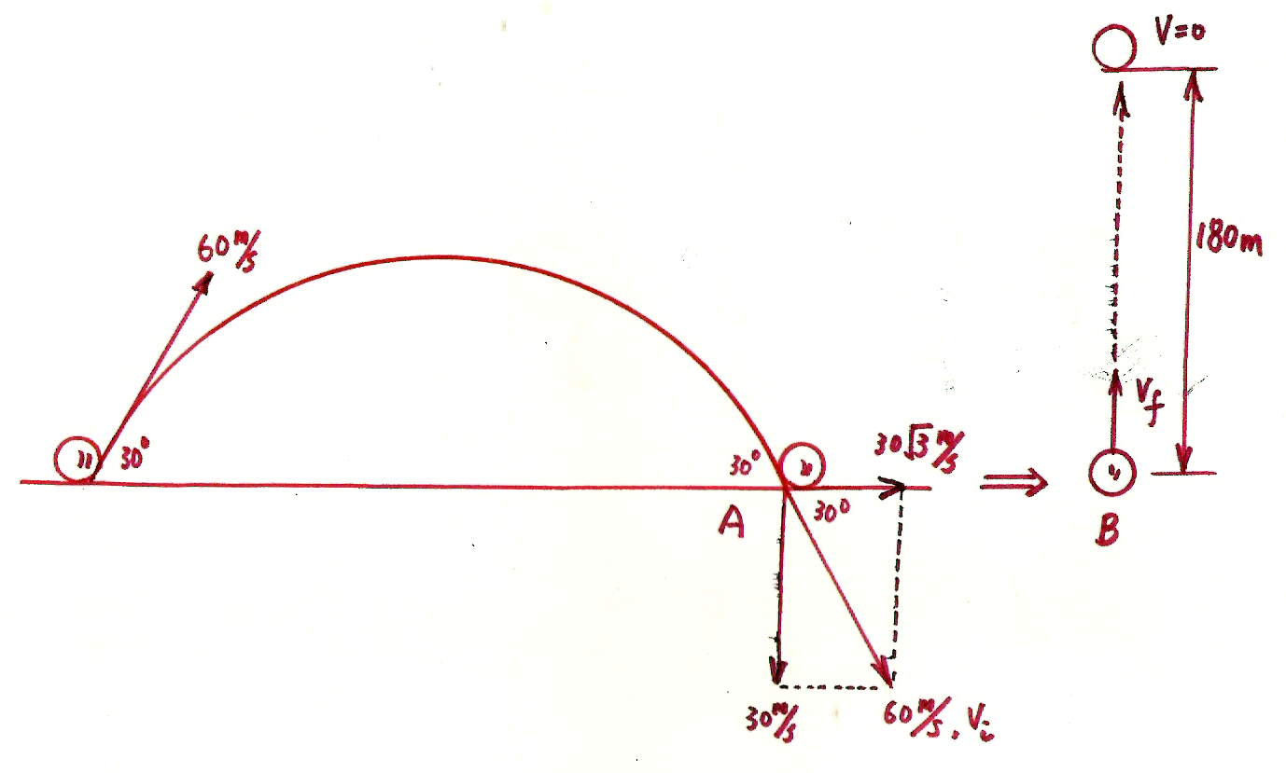

（1）斜拋：$V_{A}=$$\text{60}m/\text{sec}$$\left\{\begin{matrix}V_{\text{AX}}=\text{60}⋅\text{cos}{\text{30}}^{0}=\text{30}\sqrt{3}m/\text{sec} \\ V_{\text{Ay}}=\text{60}⋅\text{sin}{\text{30}}^{0}=\text{30}m/\text{sec}\begin{matrix} & \end{matrix}\end{matrix}\right.$$⇒$$\vec{V_{i}}=\text{30}\sqrt{3}\vec{i}−\text{30}\vec{j}$
上拋：$0^{2}=V_{f^{2}}−2⋅\text{10}⋅\text{180}$，$V_{f}=\text{60}m\text{/sec}$$⇒$$\vec{V_{f}}=\text{60}\vec{j}$
（2）依 $\vec{J}=Δ\vec{P}$ $\vec{J}=0\text{.}5\left[\text{60}\vec{j}−\left(\text{30}\sqrt{3}\vec{i}−\text{30}\vec{j}\right)\right]=−\text{15}\sqrt{3}\vec{i}+\text{45}\vec{j}$
∴ $J=\sqrt{{\left(−\text{15}\sqrt{3}\right)}^{2}+{\text{45}}^{2}}=\sqrt{\text{2700}}=$$\text{30}\sqrt{3}N⋅\text{sec}$

9.質量$2\text{kg}$的質點在光滑平面上作簡諧運動，其位置與時間的關係為$x\left(t\right)=4\text{sin}2t$，$x$單位:公尺，$t$單
位：秒，則當$t=0$至$t=\frac{π}{8}$秒期間，此質點動能的變化為何？
（A）$\text{20}J$ （B）$\text{32}J$ （C）$−\text{32}J$ （D）$−\text{100}J$ （E）$−\text{20}J$。
【參考答案】：（C）
【考題難度】：★★
【命題出處】：高級中學物質科學（物理篇）課程標準－第五章 牛頓運動定律的應用、
第八章 功與動能
【解題策略】：（1）$x\left(t\right)\vec{\text{微分}}x^{'}\left(t\right)=V\left(t\right)\vec{\text{微分}}V^{'}\left(t\right)=a\left(t\right)$
（2）三角函數的微分：$\left\{\begin{matrix}x\left(t\right)=R\text{sin}ωt\vec{x^{'}\left(t\right)}V\left(t\right)=Rω\text{cos}ωt \\ x\left(t\right)=R\text{cos}ωt\vec{x^{'}\left(t\right)}V\left(t\right)=−Rω\text{sin}ωt\end{matrix}\right.$
【試題解析】：（1）依 $x^{'}\left(t\right)=V\left(t\right)$ $V\left(t\right)=8\text{cos}2t:\left\{\begin{matrix}V\left(0\right)=8m\text{/sec}\begin{matrix}\begin{matrix} & \end{matrix} & & & \end{matrix} \\ V\left(\frac{π}{8}\right)=8\text{cos}\left(\frac{π}{4}\right)=4\sqrt{2}m\text{/sec}\end{matrix}\right.$
（2）依 $E_{K}=\frac{1}{2}{\text{mV}}^{2}$ ${ΔE}_{K}=\frac{1}{2}⋅2⋅\left[{\left(4\sqrt{2}\right)}^{2}−8^{2}\right]=−\text{32}J$

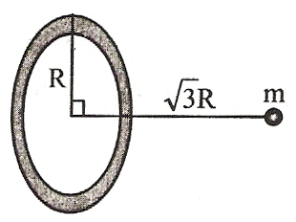
10.如右圖所示 ，圓形環的半徑$R$，質量$M$。圓環固定靜止不動，且在其
中心軸上距圓環中心$\sqrt{3}R$處有一質量為$m$的質點，若質點靜止釋放，當
通過環中心點時的動能為$K$。若改成將質點由$\sqrt{3}R$處移至無窮遠處，則
需作功多少？
（A）$\frac{K}{4}$ （B）$\frac{K}{2}$ （C）$K$ （D）$2K$ （E）$4K$。
【參考答案】：（C）
【考題難度】：★★
【命題出處】：高級中學物質科學（物理篇）課程標準－第九章 位能與能量守恆定律
【解題策略】：（1）兩質點間的引力場位能：$U_{g}\left(r\right)=−\frac{\text{GMm}}{r}$
（2）力學能守恆原理：非保守力作功為零的系統，其總力學能守恆。
$ΣE=E_{K}+E_{P}=\text{const}\text{.}$$\left\{\begin{matrix}E_{K}=\frac{1}{2}{\text{mV}}^{2}⋅⋅⋅⋅\text{動能} \\ E_{P}=\text{mgh}⋅⋅⋅\text{重力位能}\end{matrix}\right.$
【試題解析】：（1）圓環與質點間的引力場位能：如下圖
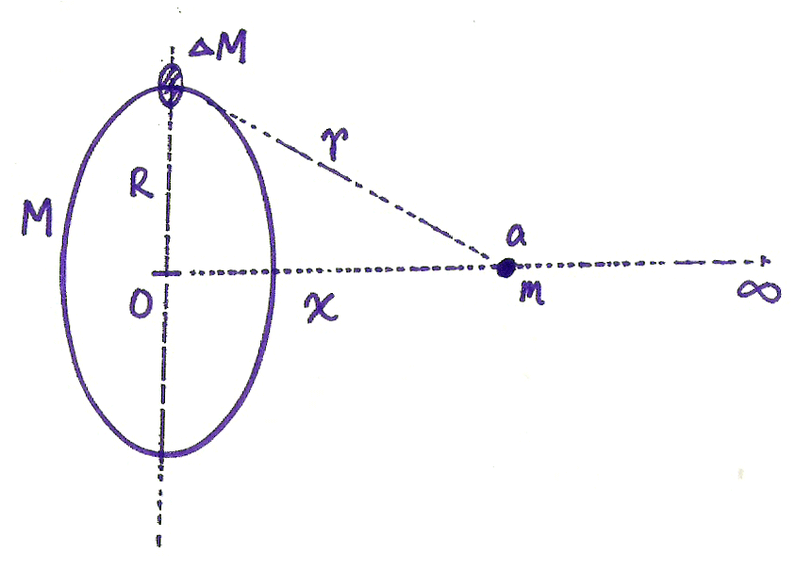
$U_{g}\left(x\right)=Σ({ΔU}_{g})_{i}$
$=Σ\left(−\frac{GΔ\text{Mm}}{\sqrt{x^{2}+R^{2}}}\right)$$=−\frac{\text{Gm}}{\sqrt{x^{2}+R^{2}}}⋅\text{ΣΔ}M$
$=−\frac{\text{GMm}}{\sqrt{x^{2}+R^{2}}}$$\left\{\begin{matrix}U_{g}\left(0\right)=−\frac{\text{GMm}}{R} \\ U_{g}\left(\sqrt{3}R\right)=−\frac{\text{GMm}}{2R}\end{matrix}\right.$
（2）$m$：$a→O$
依 $ΣE=E_{K}+E_{P}=\text{const}\text{.}$ $−\frac{\text{GMm}}{2R}=K+(−\frac{\text{GMm}}{R})$，$K=$$\frac{\text{GMm}}{2R}$……$\left(a\right)$
$m$：$a→∞$
同，$−\frac{\text{GMm}}{2R}+W_{\text{外力}}=0$，$W_{\text{外力}}=\frac{\text{GMm}}{2R}\vec{\text{代入}\left(a\right)式}W_{\text{外力}}=K$

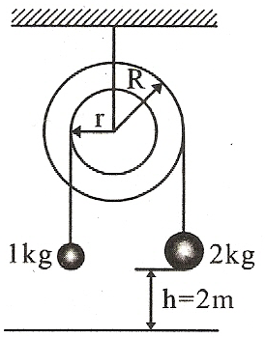
11.有一軸承無摩擦之輪軸，其輪軸半徑比$R$：$r=$2：1。若繩及輪軸重量不計
，在其上各懸掛$2\text{kg}$及$1\text{kg}$的兩小球，兩小球離地面均為$2m$，如右圖所示
。若兩物體由靜止釋放，則$2\text{kg}$小球落至地面後，$1\text{kg}$的小球最高可上升至
距地為多少$m$？（設繩子夠長小球不會撞及輪軸）
（A）1 （B）$\frac{5}{3}$ （C）$\frac{8}{3}$ （D）$\frac{\text{10}}{3}$ （E）4。
【參考答案】：（D）
【考題難度】：★★
【命題出處】：高級中學物質科學（物理篇）課程標準－第九章 位能與能量守恆定律
【解題策略】：輪軸：
（1）兩個半徑不等的同心圓輪（大圓稱輪，小圓稱軸），固定在同一個轉軸軸心上，
組合而成的一個簡單機械，稱為輪軸。
（2）施力在輪上，省力，且 $\frac{F}{W}=\frac{r}{R}$。
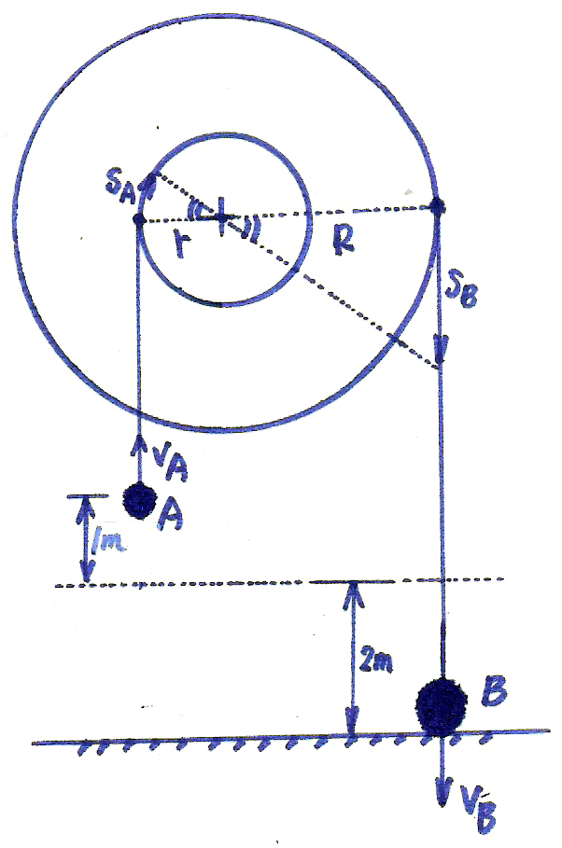
【試題解析】：（1）輪軸懸掛$A$、$B$小球：
移動的位移比：$\frac{S_{A}}{S_{B}}=\frac{r}{R}=\frac{1}{2}$
∴$B$球抵達地面時，$A$球高度為$2+1=3m$
時時速率比：$\frac{V_{B}}{V_{A}}=\frac{Rω}{rω}=\frac{R}{r}=\frac{2}{1}$$\vec{令}\left\{\begin{matrix}V_{A}=V \\ V_{B}=2V\end{matrix}\right.$
（2）依 $ΣE=\text{const}\text{.}$ $\left(1+2\right)⋅\text{10}⋅2=1⋅\text{10}⋅3+\frac{1}{2}⋅1⋅V^{2}+\frac{1}{2}⋅2⋅(2V)^{2}$
∴$V=V_{A}=\frac{2}{3}\sqrt{\text{15}}m\text{/sec}$
（3）$A$小球繼續上拋：
依 $V^{2}=V_{0^{2}}−2\text{gh}$ $0^{2}={\left(\frac{2}{3}\sqrt{\text{15}}\right)}^{2}−2⋅\text{10}⋅h$，$h=\frac{1}{3}m$
∴$A$小球離地最大高度為 $H=3+h=\frac{\text{10}}{3}m$

12.如右圖所示，質量分別為$1\text{kg}$、$2\text{kg}$的兩鐵塊在平面上相向運動。已知兩鐵塊相距$\text{16}m$時，兩者速度
大小皆為$5m\text{/sec}$，鐵塊與平面間的動摩擦係數為0.1，若兩鐵塊間係作正向彈性碰撞，碰撞後兩鐵
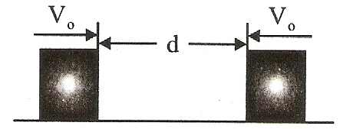
塊間的最大距離$d$在下列哪一個範圍內？
（A）$d<3m$ （B）$3m<d<6m$
（C）$6m<d<9m$ （D）$\text{12}m<d<\text{15}m$
（E）$\text{15}m<d$。
【參考答案】：（D）
【考題難度】：★★★
【命題出處】：高級中學物質科學（物理篇）課程標準－第十章 碰 撞
【解題策略】：正向完全彈性碰撞：
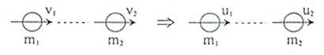

$u_{1}=\frac{m_{1}−m_{2}}{m_{1}+m_{2}}⋅V_{1}+\frac{2m_{2}}{m_{1}+m_{2}}⋅V_{2}$ $u_{2}=\frac{2m_{1}}{m_{1}+m_{2}}⋅V_{1}+\frac{m_{2}−m_{1}}{m_{1}+m_{2}}⋅V_{2}$
【試題解析】：（1）計算各鐵塊運動的加速度：
依 $ΣF=\text{ma}$ $μ_{K}⋅\text{mg}=m⋅a$，$a=μ_{K}g=0\text{.}1⋅\text{10}=1m{\text{/sec}}^{2}$（與$m$無關）
∴兩鐵塊運動的情形時時相同，唯方向相反；故各自行進$8m$後相碰。
（2）由 $V^{2}=V_{0^{2}}+2\text{aS}$ $V^{2}=5^{2}−2⋅1⋅8$，$V=3m\text{/sec}\left\{\begin{matrix}V_{1}=3m\text{/sec} \\ V_{2}=−3m\text{/sec}\end{matrix}\right.$
依 $u_{1}=\frac{m_{1}−m_{2}}{m_{1}+m_{2}}⋅V_{1}+\frac{2m_{2}}{m_{1}+m_{2}}⋅V_{2}$ $u_{1}=\frac{1−2}{1+2}⋅3+\frac{2⋅2}{1+2}⋅\left(−3\right)=−5m\text{/sec}$
依 $u_{2}=\frac{2m_{1}}{m_{1}+m_{2}}⋅V_{1}+\frac{m_{2}−m_{1}}{m_{1}+m_{2}}⋅V_{2}$ $u_{1}=\frac{2⋅1}{1+2}⋅3+\frac{2−1}{1+2}⋅\left(−3\right)=1m\text{/sec}$
（3）承（2），兩鐵塊相碰撞後，各自分離而行：如右圖
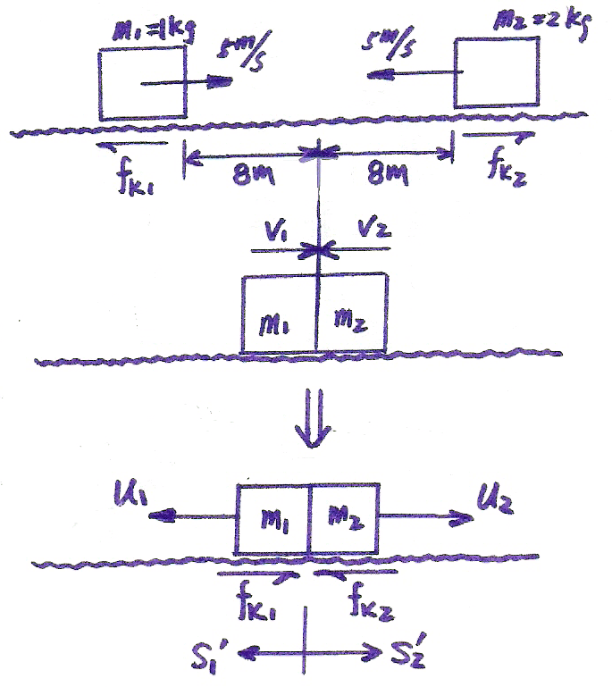
$\left\{\begin{matrix}m_{1}:0^{2}={\left(−5\right)}^{2}−2⋅1⋅S_{1}^{'},S_{1}^{'}=\text{12}\text{.}5m \\ m_{2}:0^{2}=1^{2}−2⋅1⋅S_{2}^{'},S_{2}^{'}=0\text{.}5m\begin{matrix} & \end{matrix}\end{matrix}\right.$
∴$d=S_{1}^{'}+S_{2}^{'}=\text{12}\text{.}5+0\text{.}5=\text{13}m$

13.如右圖所示，一球由斜角${\text{37}}^{0}$的斜面上拋出，已知球拋出的初速為$\text{10}m\text{/sec}$，方向與斜面垂直。最後
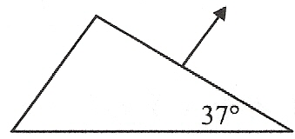
球仍落於斜面上，則小球之落點與出發點間的距離為多少$m$？
（A）$\frac{\text{75}}{4}$ （B）$\frac{\text{40}}{3}$ （C）$\frac{\text{50}}{3}$
（D）$\frac{\text{40}}{\sqrt{3}}$ （E）20。
【參考答案】：（A）
【考題難度】：★★
【命題出處】：高級中學物質科學（物理篇）課程標準－第二章 平面運動
【解題策略】：斜向拋射運動＝（等速度運動）${}_{X}$＋（上拋運動）${}_{Y}$
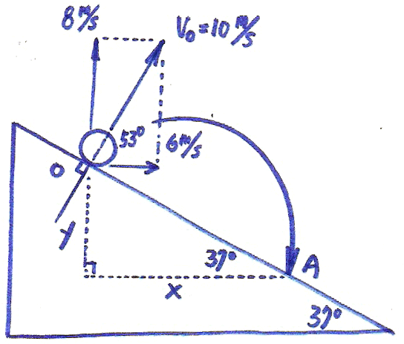
【試題解析】：初速 $V_{0}=$$\text{10}m/\text{sec}$：$\left\{\begin{matrix}V_{0X}=\text{10}⋅\text{cos}{\text{53}}^{0}=6m/\text{sec} \\ V_{0y}=\text{10}⋅\text{sin}{\text{53}}^{0}=8m/\text{sec}\end{matrix}\right.$
令$t$$\text{sec}$後球抵達$A$位置（如右圖），且
$\left\{\begin{matrix}x=6t⋅⋅⋅⋅⋅⋅⋅⋅⋅⋅⋅⋅⋅⋅⋅⋅⋅\left(a\right) \\ −y=8t−\frac{1}{2}⋅\text{10}⋅t^{2}=8t−5t⋅⋅⋅⋅⋅\left(b\right)\end{matrix}\right.$
又 $\frac{x}{y}=\frac{4}{3}$$⇔\frac{6t}{−8t+5t^{2}}=\frac{4}{3}$，$t=2\text{.}5\text{sec}$，代入$\left(a\right)$式，得 $x=\text{15}m$
∴ $\frac{\overline{\text{OA}}}{x}=\frac{5}{4}$，$\overline{\text{OA}}=\frac{\text{75}}{4}m$

14.有一個地表衛星，其繞地球運行的週期為$T$，若地表的重力加速度為$g$，且地球的平均密度為$ρ$，
則地球質量為何？（設地表衛星周遭無空氣阻力問題）
（A）$\frac{g^{3}T^{6}ρ}{\text{48}π^{5}}$ （B）$\frac{g^{3}T^{6}ρ}{π^{5}}$ （C）$\frac{g^{3}T^{6}ρ}{4π^{3}}$ （D）$\frac{g^{3}T^{6}ρ}{\text{48}π^{3}}$ （E）$\frac{g^{3}T^{6}ρ}{\text{64}π^{3}}$。
【參考答案】：（A）
【考題難度】：★★
【命題出處】：高級中學物質科學（物理篇）課程標準－第七章 萬有引力定律
【解題策略】：地表衛星的繞行原理： $F_{n}={\text{ma}}_{n}=m⋅\frac{V^{2}}{r}=\text{mr}ω^{2}=4π^{2}{\text{mrf}}^{2}=\frac{4π^{2}\text{mr}}{T^{2}}$ $F_{g}=F_{n}$
【試題解析】：（1）依 $F_{n}=\frac{4π^{2}\text{mr}}{T^{2}}$$\vec{F_{n}=F_{g}}\frac{\text{GMm}}{R^{2}}=\frac{4π^{2}\text{mR}}{T^{2}}$，$\text{GM}=\frac{4π^{2}R^{3}}{T^{2}}$……$\left(a\right)$
又 $g=\frac{\text{GM}}{R^{2}}$ $\text{GM}={\text{gR}}^{2}\vec{\text{代入}\left(a\right)式}{\text{gR}}^{2}$$=\frac{4π^{2}R^{3}}{T^{2}}$，$R=\frac{{\text{gT}}^{2}}{4π^{2}}$……$\left(b\right)$
（2）依 $V=\frac{4}{3}{πR}^{3}$$\vec{ρ=\frac{M}{V}}$$M=$$\frac{4}{3}{πR}^{3}ρ$$\vec{\text{代入}\left(b\right)式}$$M=$$\frac{g^{3}T^{6}ρ}{\text{48}π^{5}}$

15.一水龍頭開口截面積為$6{\text{cm}}^{2}$，自來水流出後在開口下方$\text{60}\text{cm}$處的水流截面積變為$3{\text{cm}}^{2}$，若不計任
何阻力，則自來水每秒流量為多少${\text{cm}}^{3}$？
（A）300 （B）600 （C）1200 （D）1500 （E）1800。
【參考答案】：（C）
【考題難度】：★★
【命題出處】：高級中學物質科學（物理篇）課程標準－第十一章 流體的性質
【解題策略】：連續方程式：$\left\{\begin{matrix}A:\text{流管的截面積}\left(m^{2}\right) \\ V:\text{流體的流速}\left(m\text{/sec}\right)\end{matrix}\right.$
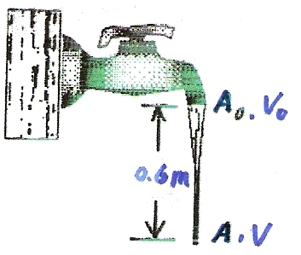
【試題解析】：（1）依 $6×V_{0}=3×V$，$V=2V_{0}$
又 $V^{2}=V_{0^{2}}+2\text{gh}$ ${\left(2V_{0}\right)}^{2}=V_{0^{2}}+2⋅\text{10}⋅0\text{.}6$，$V_{0}=2\frac{m}{\text{sec}}$
（2）由 $A_{0}V_{0}=6{\text{cm}}^{2}⋅\text{200}\frac{\text{cm}}{\text{sec}}=\text{1200}\frac{{\text{cm}}^{3}}{\text{sec}}$

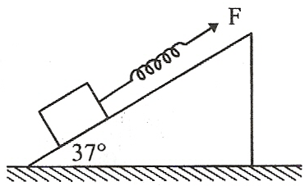
16.有一彈力常數為$k=2N/{\text{cm}}$的彈簧，與質量$2\text{kg}$的木塊聯結，擺放在${\text{37}}^{0}$
固定在地面的斜面上，如右圖所示。現沿斜面方向施力，使之沿著斜面
以$a=1m{\text{/sec}}^{2}$向上加速，若斜面與木塊的動摩擦係數為$\frac{1}{4}$，忽略彈簧質
量，則此彈簧的伸長量為多少$\text{cm}$？
（A）9 （B）8 （C）7 （D）6 （E）5。
【參考答案】：（A）
【考題難度】：★★
【命題出處】：高級中學物質科學（物理篇）課程標準－第四章 牛頓運動定律
【解題策略】：（1）牛頓第二運動定律（運動定律）：
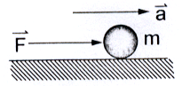
$F=m×a$$\left\{\begin{matrix}F:\text{作用淨外力}(\text{合力})(N) \\ m:\text{物體質量}\left(\text{kg}\right)\begin{matrix} & & \end{matrix} \\ a:\text{加速度}\left(m{\text{/sec}}^{2}\right)\begin{matrix} & \end{matrix}\end{matrix}\right.$
（2）虎克定律：
$F=k⋅Δx$$\left\{\begin{matrix}F:\text{彈簧的受力}\left(N\right) \\ k:\text{彈力常數}\left(N/m\right) \\ Δx:\text{伸長量}\left(m\right)\begin{matrix} & \end{matrix}\end{matrix}\right.$

【試題解析】：（1）取木塊為隔離體圖：如右圖
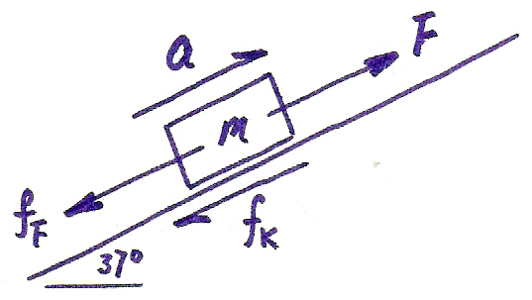
依 $ΣF=\text{ma}$$\left\{\begin{matrix}f_{下}=\text{mg}\text{sin}θ\begin{matrix}\begin{matrix} & \end{matrix} & & & \end{matrix} \\ f_{K}=μ_{K}⋅N=μ_{K}⋅\text{mg}\text{cos}θ\end{matrix}\right.$
$F−2×\text{10}×\text{sin}{\text{37}}^{0}−\frac{1}{4}⋅2×\text{10}×\text{cos}{\text{37}}^{0}=2⋅1$，$F=\text{18}N$
（2）依 $F=k⋅Δx$ $\text{18}=2⋅Δx$，$Δx=9\text{cm}$

17.如右圖所示，有一輛滑車在光滑平面上，以速度$6m\text{/sec}$經過$P$點，小明在台車上以相對車子$8m\text{/sec}$
的速度垂直向上拋出小球。當小球掉落到滑車上時，該滑車的位置移至$Q$點。忽略滑車的體積及空
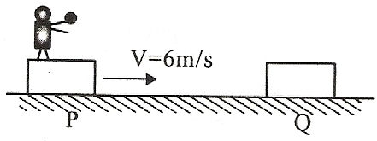
氣阻力，則$\overline{\text{PQ}}$為多少$m$？
（A）2.4 （B）4.8 （C）7.2 （D）9.6
（E）12.0。
【參考答案】：（D）
【考題難度】：★★
【命題出處】：高級中學物質科學（物理篇）課程標準－第二章 平面運動
【解題策略】：（1）$A$對$B$（$B$看$A$）的相對速度（$\vec{V_{\text{AB}}}$）：
$\vec{V_{\text{AB}}}=\vec{V_{A}}−\vec{V_{B}}$$\left\{\begin{matrix}\vec{V_{A}}:A\text{對地面的速度}\left(m\text{/sec}\right) \\ \vec{V_{B}}:B\text{對地面的速度}\left(m\text{/sec}\right)\end{matrix}\right.$
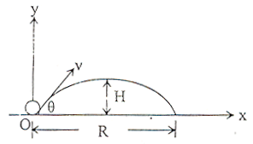
（2）斜向拋射運動：
斜向拋射運動＝（等速度運動）${}_{X}$＋（上拋運動）${}_{Y}$
水平射程－$R=\frac{V_{0^{2}}\text{sin}2θ}{g}$；最大高度－$H=\frac{V_{0^{2}}{\text{sin}}^{2}θ}{2g}$
【試題解析】：（1）依 $\vec{V_{\text{AB}}}=\vec{V_{A}}−\vec{V_{B}}$$\vec{\vec{V_{車}}=6\vec{i}}$$8\vec{j}=\vec{V_{球}}−6\vec{i}$
∴$\vec{V_{球}}=6\vec{i}+8\vec{j}$$\left\{\begin{matrix}\text{速度量值}:V=\sqrt{6^{2}+8^{2}}=\text{10}m\text{/sec} \\ \text{拋射仰角}:θ={\text{tan}}^{−1}\frac{8}{6}={\text{53}}^{0}\begin{matrix} & & \end{matrix}\end{matrix}\right.$
（2）依 $R=\frac{V_{0^{2}}\text{sin}2θ}{g}$$\vec{\text{sin}2θ=2\text{sin}θ\text{cos}θ}$$\overline{\text{PQ}}=\frac{{\text{10}}^{2}⋅(2⋅\frac{4}{5}⋅\frac{3}{5})}{\text{10}}=9\text{.}6m$

18.一絕熱良好的容器內，以絕熱良好的隔板隔成體積分別為$5V$、$2V$的甲、乙兩室。甲室裝入絕對溫
度300$K$的理想氣體氦（$\text{He}$），乙室裝入絕對溫度600$K$的理想氣體氖（$\text{Ne}$），氣體質量均為$M$，
則隔板抽走後，達熱平衡時容器內混合氣體的絕對溫度為多少$K$？
（A）300 （B）350 （C）400 （D）450 （E）500。
【參考答案】：（B）
【考題難度】：★★
【命題出處】：高級中學物質科學（物理篇）課程標準－第十三章 氣體動力論
【解題策略】：（1）定量氣體（$N$或$n$一定），這些氣體分子總質心動能：
$(E_{K})=N\overline{E_{\text{KC}}}=\frac{3}{2}\text{PV}=\frac{3}{2}\text{NkT}=\frac{3}{2}\text{nRT}$
（2）混合氣體，各項物理量（如末壓$P_{f}$、末溫$T_{f}$等），均依「分子總質心動能守恆」，
計算求得。
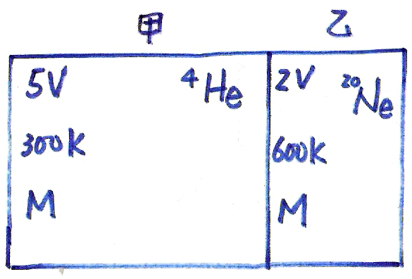
【試題解析】：依 $ΣE=\text{const}\text{.}$ 且 $(E_{K})=\frac{3}{2}\text{nRT}$
$\frac{3}{2}⋅\frac{M}{4}⋅R⋅\text{300}+$$\frac{3}{2}⋅\frac{M}{\text{20}}⋅R⋅\text{600}=$$\frac{3}{2}⋅(\frac{M}{4}+\frac{M}{\text{20}})⋅R⋅T_{f}$
∴$T_{f}=\text{350}K$

19.光滑地面上質量$m_{1}$的木塊上，放置一質量為$m_{2}$的木塊。今施一向右的水平力$F$於$m_{1}$上，如右圖
所示，使$m_{1}$、$m_{2}$一起向右運動（兩者無相對運動），下列何者正確？
（A）$m_{2}$所受的摩擦力為0
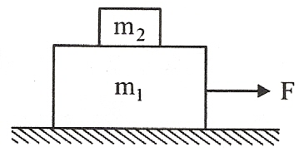
（B）$m_{2}$所受的摩擦力為動摩擦力，方向向左
（C）$m_{2}$所受的摩擦力為動摩擦力，方向向右
（D）$m_{2}$所受的摩擦力為靜摩擦力，方向向左
（E）$m_{2}$所受的摩擦力為靜摩擦力，方向向右。
【參考答案】：（E）
【考題難度】：★★
【命題出處】：高級中學物質科學（物理篇）課程標準－第四章 牛頓運動定律
【解題策略】：善取隔離體圖、分析內力：
（1）隔離部分物塊，物塊週邊凡有與之接觸的部分就有力的作用，均需一一繪出，
如此的物塊受力圖即為隔離體圖。
（2）取得物塊的隔離體圖，依牛頓運動定律，列式解析。
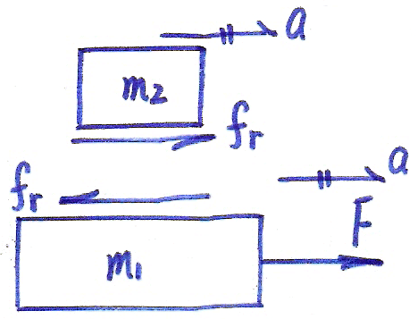
【試題解析】：分別取木塊$m_{1}$、$m_{2}$為隔離體圖：如右圖
（1）$m_{2}$受摩擦力作用，方向向右。
（2）∵$m_{1}$、$m_{2}$一起向右運動，兩者間無相對運動
∴$f_{r}=f_{S}$（靜摩擦力）

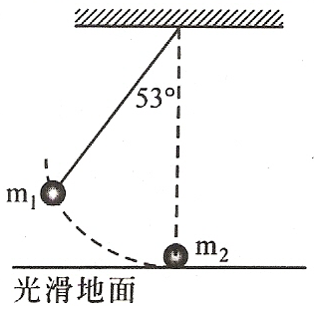
20.擺長為$L$、擺錘質量$m_{1}$的單擺，將擺錘拉至擺線與鉛垂線夾角為${\text{53}}^{0}$的
位置，如右圖所示，靜止釋放，與另一質量為$m_{2}$的靜止小球發生完全
非彈性碰撞後，合體可盪至右邊最大高度為$\frac{L}{\text{10}}$，忽略$m_{1}$、$m_{2}$的大小，
則$\frac{m_{1}}{m_{2}}=$？
（A）$\frac{3}{5}$ （B）$\frac{4}{5}$ （C）$\frac{3}{4}$ （D）$\frac{1}{2}$ （E）1。
【參考答案】：（E）
【考題難度】：★★
【命題出處】：高級中學物質科學（物理篇）課程標準－第十章 碰 撞
【解題策略】：（1）動量守恆定律：
系統所受合外力為零時，系統的總動量將保持不變，此稱為動量守恆定律。
物塊瞬間爆炸、瞬間結合，作用前後動量守恆。
（2）力學能守恆原理：非保守力作功為零的系統，其總力學能守恆。
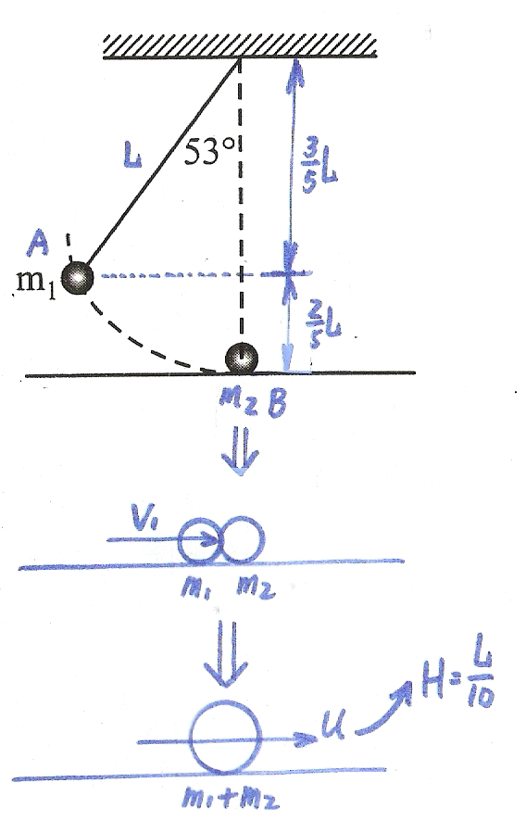
【試題解析】：（1）依 $ΣE=E_{K}+E_{P}=\text{const}\text{.}$$\vec{A→B}$$m_{1}g⋅\left(\frac{2}{5}L\right)=\frac{1}{2}m_{1}⋅V_{1^{2}}$
∴$V_{1}=\sqrt{\frac{4}{5}\text{gL}}$
（2）$m_{1}$、$m_{2}$瞬間結合，形成合體：
依 $ΣP=\text{const}\text{.}$ $m_{1}V_{1}=\left(m_{1}+m_{2}\right)⋅u$，$u=\frac{m_{1}V_{1}}{m_{1}+m_{2}}$
（3）同（1），得 $\frac{1}{2}(m_{1}+m_{2})⋅u^{2}=\left(m_{1}+m_{2}\right)g⋅\frac{L}{\text{10}}$
∴$(\frac{m_{1}}{m_{1}+m_{2}})^{2}⋅V_{1^{2}}=2L\vec{\text{代入}V_{1}}$$\frac{m_{1}}{m_{2}}=1$

二、多選題
21.有獨立雙星$A$、$B$，以共同質心為圓心互繞作圓周運動，若此$A$、$B$雙星質量比為1：2，則下列有
關$A$、$B$雙星的物理量哪些正確？
（A）角速率比為1：1
（B）加速度比為2：1
（C）動量比為1：1
（D）旋轉半徑比為2：1
（E）單位時間內，星球相對圓心掃過的面積比為4：1。
【參考答案】：（A）（B）（C）（D）（E）
【考題難度】：★★
【命題出處】：高級中學物質科學（物理篇）課程標準－第七章 萬有引力定律
【解題策略】：（1）等速率圓周運動：$F_{n}={\text{ma}}_{n}=m⋅\frac{V^{2}}{r}=\text{mr}ω^{2}=4π^{2}{\text{mrf}}^{2}=\frac{4π^{2}\text{mr}}{T^{2}}$
（2）獨立雙星對其質心互繞：$\frac{r_{1}}{r_{2}}=\frac{m_{2}}{m_{1}}$
【試題解析】：$\left(D\right)O$ （1）依質心定理：$\frac{r_{1}}{r_{2}}=\frac{m_{2}}{m_{1}}$ $\frac{r_{A}}{r_{B}}=\frac{m_{B}}{m_{A}}=\frac{2}{1}$
$\left(A\right)O$ （2）依 $F_{n}=\text{mr}ω^{2}$$\vec{F_{n}=F_{g}=\text{const}\text{.}}ω^{2}\frac{1}{\text{mr}}$，$\frac{ω_{A}}{ω_{B}}=\frac{m_{B}r_{B}}{m_{A}r_{A}}=\frac{2⋅1}{1⋅2}=1$
$\left(B\right)O$ （3）依 $a_{n}={rω}^{2}$ $a_{n}∝{rω}^{2}\vec{承\left(2\right)}$$a_{n}∝r$，$\frac{{\left(a_{n}\right)}_{A}}{{\left(a_{n}\right)}_{B}}=\frac{r_{A}}{r_{B}}=\frac{2}{1}$
$\left(C\right)O$ （4）依 $P=\text{mV}=\text{mr}ω$$\vec{承\left(2\right)}$$P∝\text{mr}$，$\frac{P_{A}}{P_{B}}=\frac{m_{A}r_{A}}{m_{B}r_{B}}=1$
$\left(E\right)O$ （5）依 $\frac{ΔA}{Δt}=\frac{{πr}^{2}}{T}$ $ω=\frac{2π}{T}$ $\frac{ΔA}{Δt}∝\frac{r^{2}}{T}∝r^{2}ω$$\vec{承\left(2\right)}$$\frac{ΔA}{Δt}∝r^{2}$
∴ $\frac{{\left(\frac{ΔA}{Δt}\right)}_{A}}{{\left(\frac{ΔA}{Δt}\right)}_{B}}={\left(\frac{2}{1}\right)}^{2}=\frac{4}{1}$

22.克卜勒發現行星以橢圓形軌道環繞太陽，則下列有關行星運動的敘述，有哪些是正確的？
（A）行星的「軌道平均半徑」為橢圓形長軸與短軸的算術平均數
（B）行星所受的萬有引力不為零，故動量不守恆；但力矩為零，故角動量守恆
（C）同一行星在不同位置，其單位時間內的動量變化量並非定值
（D）第二定律是敘述不同行星對同一太陽而言，在單位時間內掃掠的面積是相同的
（E）行星由近日點運行至遠日點，太陽引力對行星作正功。
【參考答案】：（B）（C）
【考題難度】：★★
【命題出處】：高級中學物質科學（物理篇）課程標準－第七章 萬有引力定律、第八章 功與動能
【解題策略】：克卜勒行星三大運動定律（德國克卜勒）：
（1）第一運動定律（軌道定律）－
太陽系內的行星，各在以太陽為焦點的一「橢圓」軌道上運行。
（2）第二運動定律（等面積速率定律）－
由太陽到行星的連線，於「相等時間內掃過相等的面積」。
（3）第三運動定律（週期定律）－
行星到太陽「平均距離的立方」與行星繞太陽「週期的平方」的比值，對各個
行星皆相同。
【試題解析】：$\left(A\right)×$ （1）$\overline{R}=\frac{1}{2}\left(r_{\text{min}}+r_{\text{max}}\right)=a=$長軸半徑
$\left(D\right)×$ （2）第二定律是敘述「同一行星對同一太陽」而言，在單位時間內掃掠的
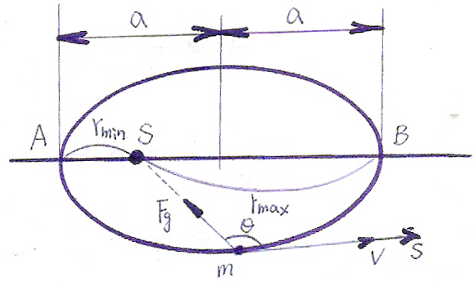
面積是相同的
$\left(E\right)×$ （3）行星由近日點運行至遠日點：如右圖
依 $W=F⋅S⋅\text{cos}θ$$\vec{{\text{90}}^{0}<θ<{\text{180}}^{0}}$$W_{g}<0$
即太陽引力（$F_{g}$）對行星作「負功」。

23.設鋼與鋁以0℃為基準時所測得之線膨脹係數分別為$α_{1}$與$α_{2}$，一支在0℃時校正之鋼尺，在20℃
時測得一圓形鋁板半徑長為$\text{lcm}$，則
（A）若板中有一小孔，加熱時小孔會變大
（B）鋁板在20℃時之實際半徑長度為$l\left(1+\text{20}α_{1}\right)\text{cm}$
（C）鋁板在O℃時的實際半徑長度為$l\left(\frac{1+\text{20}α_{2}}{1+\text{20}α_{1}}\right)\text{cm}$
（D）當溫度上升時，半徑每增加0.1％，則其圓周長約增加0.1％
（E）當溫度上升時，半徑每增加0.1％，則其面積約增加0.2％。
【參考答案】：（A）（B）（D）（E）
【考題難度】：★★★
【命題出處】：高級中學物質科學（物理篇）課程標準－第十二章 熱 學
【解題策略】：線膨脹：$L=L_{0}(1+α⋅t)$ $ΔL=L−L_{0}=$$L_{0}⋅α⋅t$$\left\{\begin{matrix}α:\text{線膨脹係數}\left(C^{−1}\right)\begin{matrix} & \end{matrix} \\ L_{0}:\text{物體在}0C\text{時的長度} \\ L_{t}:tC\text{時物體的長度}\begin{matrix} & \end{matrix}\end{matrix}\right.$
【試題解析】：$\left(A\right)O$ （1）物體受熱，各處均勻膨脹，空隙（小孔）亦變大。
$\left(C\right)×$ （2）依 $L=L_{0}(1+α⋅t)$$\vec{令}\left\{\begin{matrix}\text{鋼尺上刻度}1\text{單位的長度為}a \\ \text{鋁板上的長度為}b\begin{matrix} & & & \end{matrix}\end{matrix}\right.$
$\frac{b_{\text{20}}}{a_{\text{20}}}=\frac{b_{0}\left(1+\text{20}⋅α_{2}\right)}{a_{0}\left(1+\text{20}α_{1}\right)}$$⇒$$b_{0}^{'}=\frac{b_{0}}{a_{0}}=l×\frac{\left(1+\text{20}⋅α_{1}\right)}{\left(1+\text{20}α_{2}\right)}$……$\left(a\right)$
$\left(B\right)O$ （3）承（2），$b_{\text{20}}^{'}=b_{0}^{'}\left(1+\text{20}α_{{}_{2}}\right)$$\vec{\text{代入}\left(a\right)式}$$b_{\text{20}}^{'}=l\left(1+\text{20}α_{1}\right)$
$\left(D\right)O$ （4）圓周長為線膨脹，同半徑（線）膨脹倍數。
$\left(E\right)O$ （5）∵$β≈2α$ ∴面積約增加0.2％。

24.如右圖所示，一平衡系統中，均勻木棒重為$W$，其上端以細線繫於鉛直牆面上，而其下端施一水平
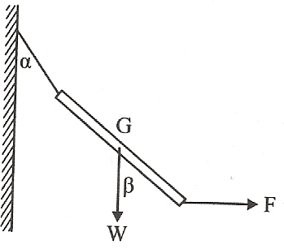
力$F$，使木棒達靜力平衡，下列何者正確？
（A）$\text{tan}β=\frac{2F}{W}$
（B）$\text{tan}α=\frac{W}{F}$
（C）$(\text{tan}α)(\text{tan}β)=2$
（D）細線上張力$T$的大小為$\sqrt{F^{2}+W^{2}}$
（E）木棒重$W$，繩子張力$T$，水平施力$F$，三力的作用線通過同一個點。
【參考答案】：（A）（D）（E）
【考題難度】：★★★
【命題出處】：高級中學物質科學（物理篇）課程標準－第三章 靜力平衡
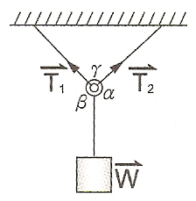
【解題策略】：（1）靜力平衡 $\left\{\begin{matrix}\text{移動平衡}⇔\text{不移動}⇔ΣF=0⇔\left\{\begin{matrix}{ΣF}_{x}=0 \\ {ΣF}_{y}=0\end{matrix}\right. \\ \text{轉動平衡}⇔\text{不轉動}⇔ΣL=0⇔L_{順}=L_{逆}\end{matrix}\right.$
（2）三力平衡： $\frac{W}{\text{sin}γ}=\frac{T_{1}}{\text{sin}α}=\frac{T_{2}}{\text{sin}β}$（拉密定理）
【試題解析】： （1）取木棒為隔離體圖：如下圖（a）所示
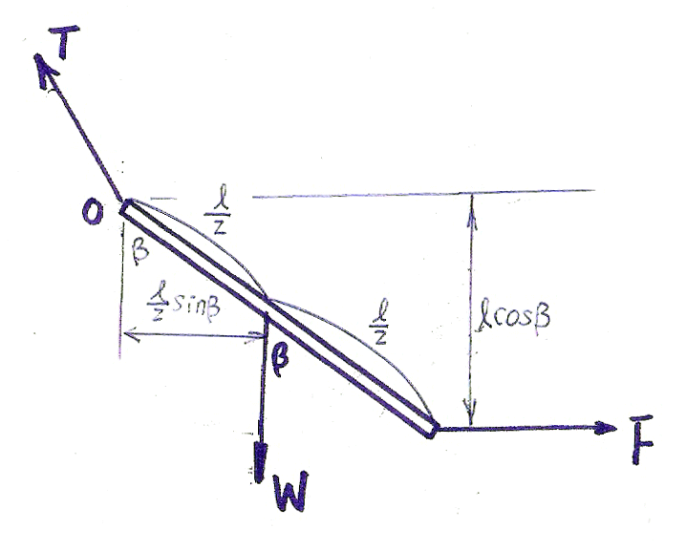
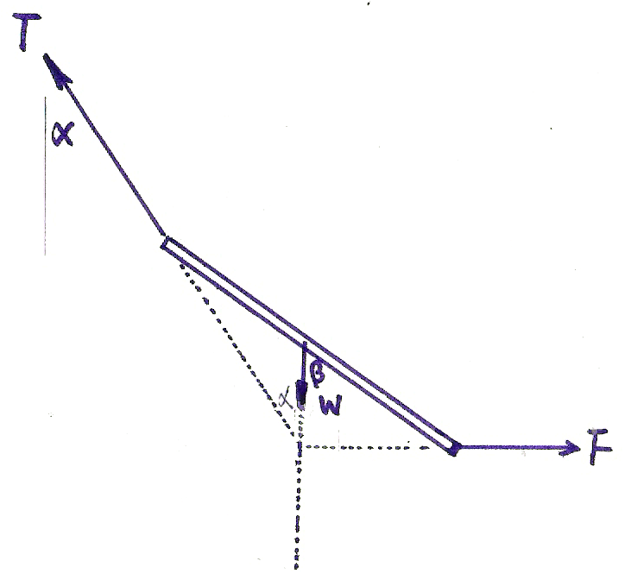

（a） （b）
$\left(A\right)O$ 依 ${ΣL}_{O}=0$ $W⋅\frac{l}{2}\text{sin}β=F⋅\text{cos}β$，$\text{tan}β=\frac{2F}{W}$……$\left(a\right)$
$\begin{aligned}\left(B\right)×\left(C\right)×\end{aligned}$ 依 $ΣF=0$ $\left\{\begin{matrix}T\text{sin}α=F \\ T\text{cos}α=W\end{matrix}\right.\vec{\text{相除}}\text{tan}α=\frac{F}{W}$……$\left(b\right)$
由$\left(a\right)×\left(b\right)$，得 $(\text{tan}α)(\text{tan}β)=\frac{2F^{2}}{W^{2}}$
$\left(D\right)O$ （2）承（1），${\left(T\text{sin}α\right)}^{2}+{\left(T\text{cos}α\right)}^{2}=F^{2}+W^{2}$，$T=\sqrt{F^{2}+W^{2}}$
$\left(E\right)O$ （3）木棒呈三力平衡，則「三力的作用線通過同一個點」，如上圖（b）所示。

第貳部分：非選擇題
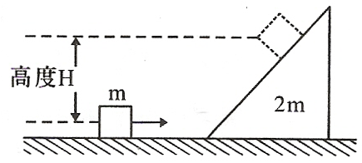
- 如右圖所示，物體與斜面質量分別為$m$和$2m$，兩者同置於一光
滑水平面。若斜面光滑且物體最高可滑上斜面高度$H$處，且物
體$m$體積極小可忽略，求：
（1）物體初速應為何？
（2）當物體從斜面上滑回水平面上分離後，斜面速度為何？
【參考答案】：（1）$\sqrt{3\text{gH}}$；（2）$\sqrt{\frac{4}{3}\text{gH}}$
【考題難度】：★★★
【命題出處】：高級中學物質科學（物理篇）課程標準－第八章 功與動能、第十章 碰 撞
【解題策略】：正向完全彈性碰撞：
（1）動能分析－ $({ΣE}_{K})_{T}={\left(E_{K}\right)}_{C}+{\left(E_{K}\right)}_{i}$
兩質點系統的總動能：$({ΣE}_{K})_{T}=\frac{1}{2}m_{1}V_{1^{2}}+\frac{1}{2}m_{2}V_{2^{2}}$
質心動能：${\left(E_{K}\right)}_{C}=\frac{1}{2}\left(m_{1}+m_{2}\right)V_{C^{2}}$
內動能：${\left(E_{K}\right)}_{i}=\frac{1}{2}⋅\frac{m_{1}m_{2}}{m_{1}+m_{2}}⋅{\left(V_{1}−V_{2}\right)}^{2}$
（2）碰撞分析－

$u_{1}=\frac{m_{1}−m_{2}}{m_{1}+m_{2}}⋅V_{1}+\frac{2m_{2}}{m_{1}+m_{2}}⋅V_{2}$ $u_{2}=\frac{2m_{1}}{m_{1}+m_{2}}⋅V_{1}+\frac{m_{2}−m_{1}}{m_{1}+m_{2}}⋅V_{2}$
【試題解析】：（1）依 ${\left(E_{K}\right)}_{i}=\frac{1}{2}⋅\frac{m_{1}m_{2}}{m_{1}+m_{2}}⋅{\left(V_{1}−V_{2}\right)}^{2}$ 且 ${\left(E_{K}\right)}_{i}\vec{\text{轉移}}$$E_{P}$
$\frac{1}{2}⋅\frac{m⋅2m}{m+2m}⋅{\left(V−0\right)}^{2}=\text{mg}⋅H$，$V=$$\sqrt{3\text{gH}}$
（2）依 $u_{2}=\frac{2m_{1}}{m_{1}+m_{2}}⋅V_{1}+\frac{m_{2}−m_{1}}{m_{1}+m_{2}}⋅V_{2}$$\vec{V_{2}=0}$$u_{2}=\frac{2m}{m+2m}⋅\sqrt{3\text{gH}}=$$\sqrt{\frac{4}{3}\text{gH}}$

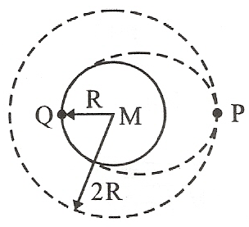
二、如右圖所示，地球半徑$R$，太空船繞地球作軌道半徑為$2R$之等速率圓
周運動，太空船質量$m$、地球質量為$M$，萬有引力常數為$G$。若太空
船要返回地面，可在軌道上$P$點減速，則太空船由圓軌道變成橢圓軌
道降落在地表的$Q$點，地心為該橢圓的一個焦點，且地球與橢圓軌道
在$Q$點相切，若不計空氣阻力，且令太空船與地球相距無窮遠時位能
為零，求：
（1）太空船在$P$點減速而成橢圓軌道，則減速後的速度量值為何？
（2）太空船改為橢圓軌道後，其總力學能為何？
（3）若太空船在圓軌道上繞地球一圈週期為$T$，則太空船由$P$點降落到$Q$點費時多少？
【參考答案】：（1）$\sqrt{\frac{\text{GM}}{3R}}$；（2）$−\frac{\text{GMm}}{3R}$；（3）$\frac{3\sqrt{3}}{\text{16}}T$
【考題難度】：★★★
【命題出處】：高級中學物質科學（物理篇）課程標準－第九章 位能與能量守恆定律
【解題策略】：（1）引力場內衛星繞地球進行圓周運動，軌道上力學能守恆：
$E_{K}\left(r\right)=\frac{1}{2}{\text{mV}}^{2}=\frac{\text{GMm}}{2r}$ $U\left(r\right)=−\frac{\text{GMm}}{r}$
$E_{T}\left(r\right)=E_{K}\left(r\right)+U\left(r\right)=−\frac{\text{GMm}}{2r}=−E_{K}\left(r\right)=\text{const}\text{.}$
（2）克卜勒行星第二運動定律：等面積速率定律
$\frac{ΔA}{Δt}=\frac{1}{2}r^{2}ω=\frac{1}{2}\text{rV}\text{sin}θ=\text{const}\text{.}$（ $θ$：$\vec{r}$、$\vec{V}$間之夾角）
【試題解析】：（1）橢圓軌道：
$\frac{r_{\text{max}}}{r_{\text{min}}}=\frac{2R}{R}=\frac{2}{1}$$\vec{\text{動能}:E_{K}=\frac{1}{2}{\text{mV}}^{2}∝V^{2}}\frac{{\left(E_{K}\right)}_{P}}{{\left(E_{K}\right)}_{Q}}=(\frac{V_{P}}{V_{Q}})^{2}={\left(\frac{r_{\text{min}}}{r_{\text{max}}}\right)}^{2}=\frac{1}{4}$$\left\{\begin{matrix}{\left(E_{K}\right)}_{P}=K \\ {\left(E_{K}\right)}_{Q}=4K\end{matrix}\right.$
依 $E_{T}\left(r\right)=E_{K}\left(r\right)+U\left(r\right)=\text{const}\text{.}$ $K+\left(−\frac{\text{GMm}}{2R}\right)=4K+\left(−\frac{\text{GMm}}{R}\right)$
∴ $K=\frac{\text{GMm}}{6R}=\frac{1}{2}{\text{mV}}_{P^{2}}$，$V_{P}=$$\sqrt{\frac{\text{GM}}{3R}}$
（2）承（1），總力學能為 $E_{T}={\left(E_{K}\right)}_{P}+U_{P}=\frac{\text{GMm}}{6}+\left(−\frac{\text{GMm}}{2R}\right)=$$−\frac{\text{GMm}}{3R}$
（3）依 $\overline{R}=\frac{1}{2}\left(r_{\text{min}}+r_{\text{max}}\right)$$\vec{承\left(1\right)}\overline{R}=1\text{.}5R$
依 $\frac{R^{3}}{T^{2}}=\text{const}\text{.}$ $\frac{(2R)^{3}}{T^{2}}=\frac{{\left(1\text{.}5R\right)}^{3}}{T^{}}$，$T^{'}=\frac{3\sqrt{3}}{8}T$（橢圓軌道週期）
依 $\frac{ΔA}{Δt}=\text{const}\text{.}$$\vec{{ΔA}_{P→Q}=\frac{1}{2}\left(\text{橢圓面積}\right)}$${Δt}_{P→Q}=\frac{1}{2}T^{'}=$$\frac{3\sqrt{3}}{\text{16}}T$

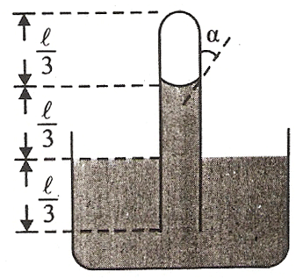
- 如右圖所示，一端封閉的極細玻璃管管長$l$、半徑為$r$，將開口端垂直插
入某液體中$\frac{l}{3}$，結果管中液面較管外液面高$\frac{l}{3}$，且液面與管壁之接觸角
為$α$。若液體的密度為$d$，管外大氣的壓力為$P$，重力加速度為$g$，求：
（1）管內氣體的壓力為何？
（2）表面張力大小為何？
【參考答案】：（1）$3P$；（2）$\left(\frac{\text{ldg}}{3}+2P\right)⋅\frac{r}{2\text{cos}α}$
【考題難度】：★★★
【命題出處】：高級中學物質科學（物理篇）課程標準－第十一章 流體的性質
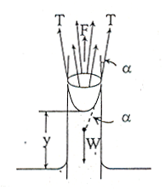
【解題策略】：（1）空心圓柱形毛細管內外高度差：
$y=\frac{2T\text{cos}α}{rρg}$$\left\{\begin{matrix}T:\text{表面張力的大小}\left(N\right) \\ α:\text{接觸角}\begin{matrix}\begin{matrix} & & \end{matrix} & & \end{matrix} \\ ρ:\text{液體密度}\left(\frac{\text{kg}}{m^{3}}\right)\begin{matrix} & & \end{matrix} \\ r:\text{管的內半徑}\left(m\right)\begin{matrix} & & \end{matrix}\end{matrix}\right.$
（2）波以耳定律：
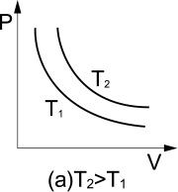
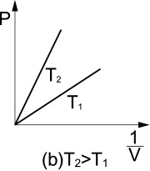
密閉容器內定量低密度氣體，在「定溫」下
，其壓力與體積成反比關係，稱為波以耳定
律。
$P∝\frac{1}{V}$$⇔$$\text{PV}=\text{const}\text{.}$（$\text{nmole}$、$T$$=\text{const}\text{.}$）
【試題解析】：（1）依 $\text{PV}=\text{const}\text{.}$$\vec{\text{如右圖}}$$P×l=P^{'}×\frac{l}{3}$，$P^{'}=3P$
（2）依 ${ΣF}_{y}=0$ $3P⋅{πr}^{2}+\left(d⋅{πr}^{2}⋅\frac{l}{3}\right)⋅g=T⋅2πr⋅\text{cos}α+P⋅{πr}^{2}$
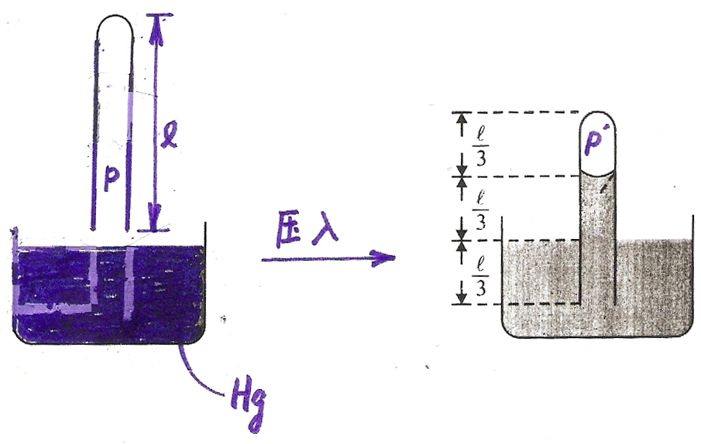
∴ $T=$$\left(\frac{\text{ldg}}{3}+2P\right)⋅\frac{r}{2\text{cos}α}$

